4 октября работниками Клуба д Кочерикова была проведена акция «Вступай в Волонтеры» по итогам результата акции организовали добровольческий отряд антинаркотической направленности из местных жителей в количестве из 8 человек:

- Троянская З.А.
- Булатова З. Ю.
-Иванов О.Ю.
- Штефан Е.Д.
- Севастьянова Т.А
- Ружников Е.
- Муравьева С.Н
-Шарипов З.А.

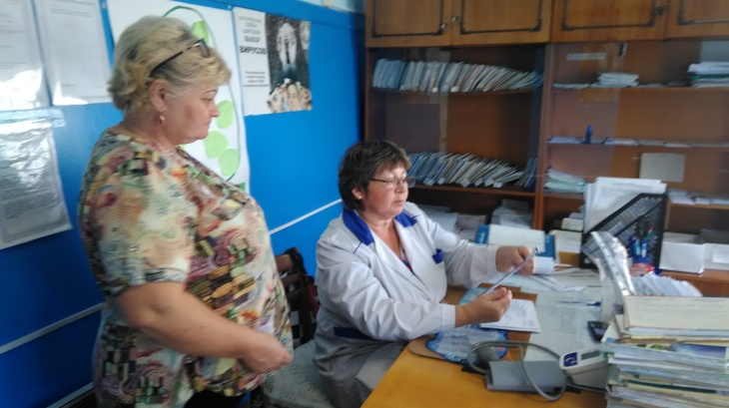
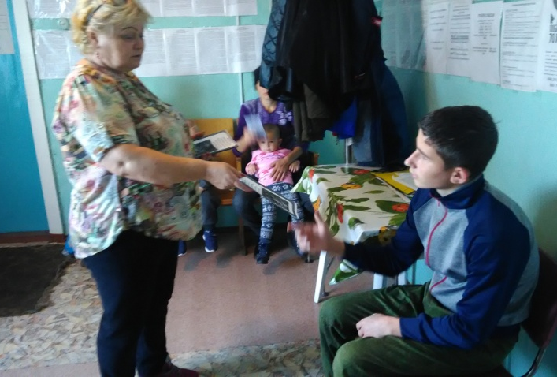

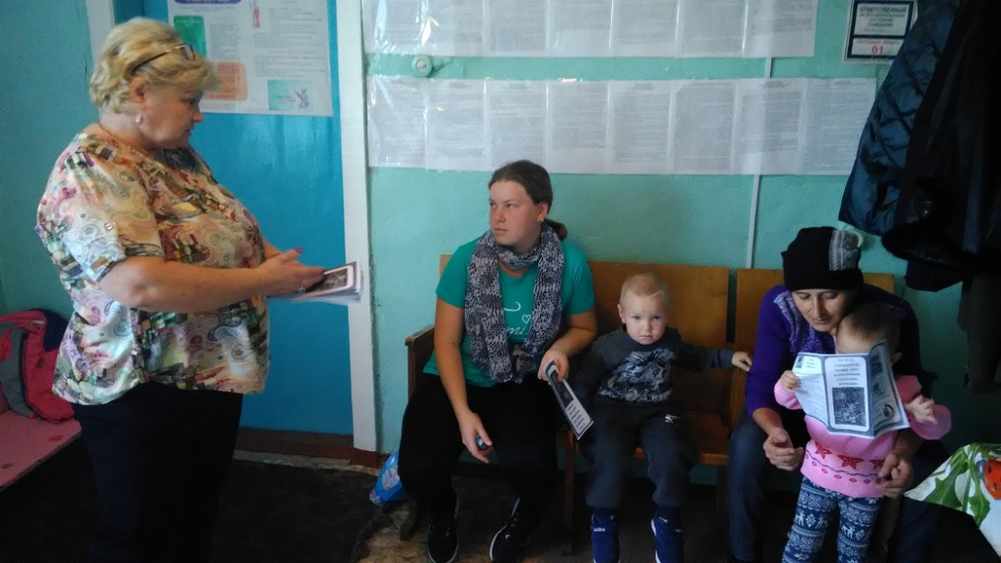

Е. Пиндичук
Специалист Клуба д.Кочерикова

